**NAMA : GUSTAIN HELMI ASYDIKI**

**NIM : 1116101381**

1. **PENJABARAN FIBONACCI**

Bilangan Fibonacci adalah suatu deret bilangan bulat (*integer*) yang tak berhingga dimana bilangan tersebut secara berurutan dapat didefinisikan sebagai berikut ini :  
**1 1 2 3 5 8 13 21 34 55 89..........n**

Deret bilangan Fibonacci di atas, maka dapat dipahami bahwa untuk mencari nilai suku ke-n pada deret bilangan Fibonacci dengan cara menjumlahkan nilai deret yang saling berdekatan.

1. **SYNTAX**

/*  
 * Created by SharpDevelop.  
 * User: emiin PC  
 * Date: 13/08/2017  
 * Time: 18:14  
 *   
 * To change this template use Tools | Options | Coding | Edit Standard Headers.  
 */  
**using** System;  
**using** System.Diagnostics;  
  
**namespace** CobaFibonacci  
{  
    //untukrekursif  
    class Fibonacci  
    {  
        **public** **double** **get**(**double** n)  
        {  
            **if** (n <= 1) return n;  
            **else**        return **get**(n - 1) + **get**(n - 2);  
        }  
    }  
      
    class Program  
    {  
         **public** static void **Main**(string[] args)  
        {  
            //iterasi  
             Stopwatch timer = **new** Stopwatch();  
              
            **double** awal = 0, akhir = 1, hasil = 0;  
              
            Console.ForegroundColor=**ConsoleColor**.*Green*;  
            Console.**Write**("Riquest Bilangan Fibbonaci Iterasi = ");  
            **int** jmlh = Convert.**ToInt32**(Console.**ReadLine**());  
            timer.**Start**();  
            **for** (**int** i = 0; i < jmlh; i++)  
            {  
                Console.ForegroundColor=**ConsoleColor**.*Red*;  
                Console.**Write**(akhir + " ");  
                hasil = awal + akhir;  
                awal = akhir;  
                akhir = hasil;  
            }  
            timer.**Stop**();  
            timer.Elapsed.**ToString**();  
            Console.**WriteLine**();  
            Console.**WriteLine**();  
            Console.ForegroundColor=**ConsoleColor**.*Blue*;  
            Console.**WriteLine**("Waktu ="+timer.Elapsed.**ToString**());  
              
              
            //rekursif  
            Console.**WriteLine**();  
            Console.**WriteLine**();  
            **double** n;  
            **double** result;  
            Fibonacci fibo = **new** Fibonacci();  
  
  
               Console.ForegroundColor=**ConsoleColor**.*Green*;  
            Console.**Write**("Request Bilangan Fibonacci Rekursif  : ");  
              
            n = **Int32**.**Parse**(Console.**ReadLine**());  
            timer.**Start**();  
            result = fibo.**get**(n);  
              
            Console.ForegroundColor=**ConsoleColor**.*Red*;  
            Console.**WriteLine**("Bilangan Fibonacci ke-{0} adalah {1}",n,result);  
            timer.**Stop**();  
            timer.Elapsed.**ToString**();  
            Console.**WriteLine**();  
            Console.**WriteLine**();  
            Console.ForegroundColor=**ConsoleColor**.*Blue*;  
            Console.**WriteLine**("Waktu ="+timer.Elapsed.**ToString**());  
            Console.**Read**();  
  
        }  
  
    }  
}

1. **SCREENSHOT SYNTAX ALGORITMA ITERASI BILANGAN FIBBONACCI KE 12**

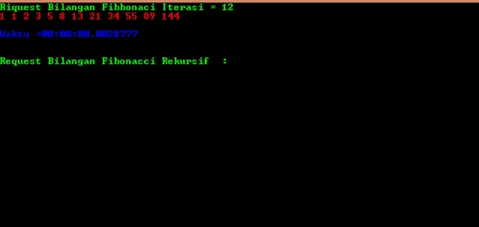

1. **SCREENSHOT SYNTAX ALGORITMA REKURSIF BILANGAN FIBONACCI KE 12**

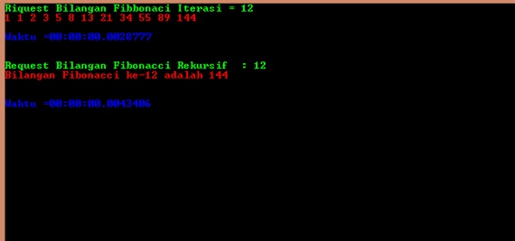

1. **SCREENSHOT SYNTAX ALGORITMA ITERASI DAN REKURSIF BILANGAN FIBBONACI KE 40**

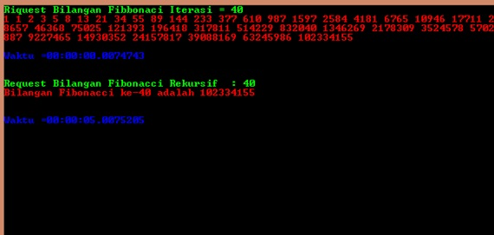

1. **HASIL AKHIR**

**Untuk waktu pencarian bilangan Fibonacci ke 12, Algoritma Iterasi dan Rekursif waktunya hampir mendekati, tetapi untuk pencarian bilangan Fibonacci ke 40, Algoritma Rekursif membutuhkan waktu yang lebihi lama dari Algoritma Iterasi.**

1. **KESIMPULAN**

**Jika untuk mencari Bilangan Fibonacci ke 40 saja Algoritma Rekursif membutuhkan waktu 5 detik, maka untuk mencari bilangan Fibonacci yang nilainya lebih besar dari 40, juga membutuhkan waktu lebih dari 5 detik.**